FICHE OUTILS MOC

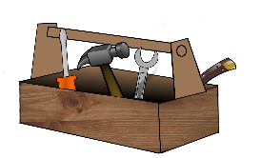

**VOCABULAIRE DU CERCLE**



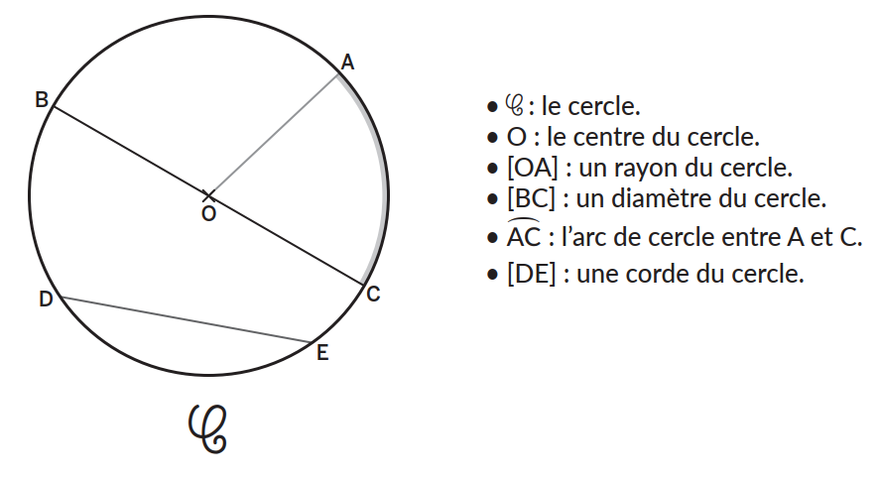



**Comment écrire un programme de construction ?**

Définition : Un programme de construction est un énoncé, avec des étapes, qui permet de construire une figure géométrique.

* Pour rédiger un programme de construction, il faut :

- Observer la figure que l’on veut faire construire ;

- Connaître le vocabulaire spécifique à la géométrie ;

- Suivre et écrire pas à pas les étapes de la construction.

Avant de rédiger un programme de construction, on peut faire un dessin à main levée pour les différentes étapes de la construction et les éléments qui la composent.